**Кружок МЦНМО 02. Анализ с конца. 10.10.2024**

1. Курам насыпали семечек. Они тут же склевали половину всех семечек и ещё 100 штук. Затем позвали цыплят и те склевали половину от оставшихся семечек и еще 200 штук. После этого ещё осталось 500 семечек. Сколько семечек насыпали курам?

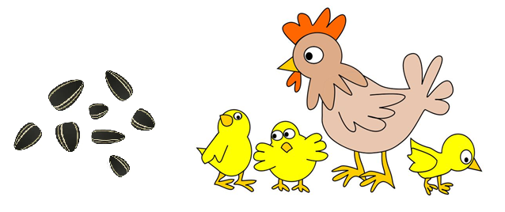

1. Арбуз разделили на равные дольки. Еж получил половину всех долек и ещё одну, стриж — половину остатка и ещё 2 дольки, утята — половину долек, оставшихся после стрижа и ещё 3 дольки, а котята — половину оставшихся после утят и ещё 4 дольки. Затем пришёл Бобёр и съел последние 5 долек. Волку ничего не досталось. На сколько долек поделили арбуз?
2. После того, как Петя съел одну третью часть шоколадки, шоколадка стала весить 80 гр. Сколько весила шоколадка изначально?
3. Малыш и Карлсон ели варенье. Вначале Карлсон съел полбанки, затем Малыш съел одну третью остатка, а затем Карлсон – одну четверть остатка. После этого в банке осталось 150 г. варенья, которое Малыш и Карлсон поделили поровну. Сколько варенья было в банке изначально?
4. Мама положила на стол сливы и сказала троим своим детям, чтобы они, вернувшись из школы, разделили их поровну. Первой пришла Машенька, съела треть слив и ушла. Потом пришел Кирюша, съел треть оставшихся слив и тоже ушел. Когда пришел Ваня, на столе лежало 12 слив. Сколько всего было слив и как Ване следует разделить оставшиеся 12 слив, чтобы всем досталось поровну?



1. Мама налила в банку молока и оставила на столе. После этого пришел Федя и выпил две седьмых части молока. Затем пришла Аня и выпила одну четвертую часть оставшегося молока, затем пришел Лёня и выпил три пятых оставшегося молока. Затем пришел кот Мурзик, опрокинул банку и из нее вылилась треть молока, а в банке осталось 100 гр. молока. Сколько молока было изначально?
2. Мудрец и рыцарь играют в игру. На доске написано число 7. За один ход разрешается увеличить имеющееся число, но не более чем в 2 раза (увеличивать можно на любое натуральное число). Выигрывает тот, кто получит число а) 44 б) 100. Ходят по очереди. Начинает рыцарь. Кто может обеспечить себе выигрыш независимо от хитрости другого? Как нужно играть?

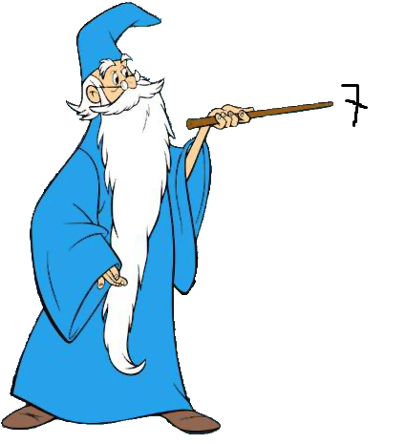

1. Три мальчика делили 120 фантиков. Сначала Петя дал Ване и Толе столько фантиков, сколько у них было. Затем Ваня дал Толе и Пете столько, сколько у них стало. И наконец, Толя дал Пете и Ване столько, сколько у них к тому моменту имелось. В результате всем досталось поровну. Сколько фантиков было у каждого в начале?

